# CONCEPTOS DE LICENCIAMIENTO, DERECHOS DE AUTOR

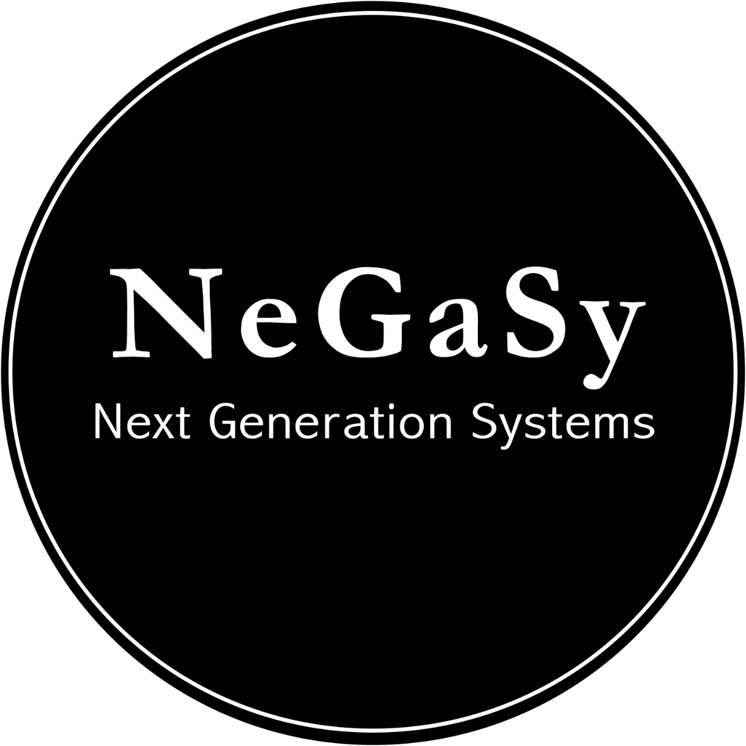

Manuel Eduardo Silva Rivera

Claudio Daniel Garnica Mancilla

Juan Pablo Landaverde Neri

# ÍNDICE

CONCEPTOS DE LICENCIAMIENTO, DERECHOS DE AUTOR 1

ÍNDICE 2

ÍNDICE DE FIGURAS 3

INTRODUCCIÓN. 4

VIOLACIÓN DE LOS DERECHOS DE AUTOR. 5

¿QUÉ SE PUEDE PROTEGER POR LOS DERECHOS DE AUTOR? 6

¿DE QUÉ DERECHOS GOZA EL AUTOR DE UNA OBRA? 6

¿SE REGISTRA EL DERECHO DE AUTOR? 7

LICENCIAMIENTO 7

CONCLUSIÓN. 9

BIBLIOGRAFÍA 10

# ÍNDICE DE FIGURAS

4

Figura 1. Derechos de autor y licenciamiento. 4

5

Figura 2. Violación de los Derechos 5

Figura 3. Licenciamiento. 7

Ejemplo 1. Licenciamiento. 8

Ejemplo 2. Licenciamiento. 8

Ejemplo 3. Licenciamiento. 8

# INTRODUCCIÓN.

**Derecho de Autor:** El concepto de derechos de autor se aplica a las distintas normativas que rigen sobre la acción creativa de cualquier tipo que implica que alguien al crear o ser el autor de algo (un libro, un aparato electrónico, una idea incluso) posee el derecho a ser reconocido como el único autor de modo tal de que nadie más pueda usurpar los beneficios económicos o intelectuales que salgan de esa actividad. (Indautor, 2017)

**Licenciamiento:** Una licencia de software es un contrato entre el licenciante (autor/titular de los derechos de explotación/distribuidor) y el licenciatario (usuario consumidor/usuario profesional o empresa) del programa informático, para utilizar el software cumpliendo una serie de términos y condiciones establecidas dentro de sus cláusulas, es decir, es un conjunto de permisos que un desarrollador le puede otorgar a un usuario en los que tiene la posibilidad de distribuir, usar y/o modificar el producto bajo una licencia determinada. (Alegsa, 2017)

## Resultado de imagen para licenciamiento

## Figura 1. Derechos de autor y licenciamiento.

# VIOLACIÓN DE LOS DERECHOS DE AUTOR.

La violación a los derechos de autor es un delito que varía en sus penas según la legislación de cada país o región. Hoy en día, con fenómenos como internet y la conexión digital el respeto por los derechos de autor se ha vuelto algo casi inexistente especialmente en áreas como la música o el cine, por lo cual se han intentado llevar a cabo estrategias de control y supervisión sobre actos que son considerados un delito. (WIPO.int, 2017)

## 

## Figura 2. Violación de los Derechos

# ¿QUÉ SE PUEDE PROTEGER POR LOS DERECHOS DE AUTOR?

* La legislación no suele contener una lista exhaustiva de las obras que ampara el derecho de autor. No obstante, en términos generales, entre las obras habitualmente protegidas por el derecho de autor en todo el mundo están las siguientes:
* las obras literarias como las novelas, los poemas, las representaciones escénicas, las obras de referencia, los artículos periodísticos;
* los programas informáticos y las bases de datos;
* las películas, las composiciones musicales y las coreografías;
* las obras artísticas como los cuadros, los dibujos, las fotografías y las esculturas;
* la arquitectura; y
* los anuncios, los mapas y los dibujos técnicos.

# ¿DE QUÉ DERECHOS GOZA EL AUTOR DE UNA OBRA?

* El derecho de autor abarca dos tipos de derechos:
* los derechos patrimoniales, que permiten que el titular de los derechos obtenga compensación financiera por el uso de sus obras por terceros; y
* los derechos morales, que protegen los intereses no patrimoniales del autor.

# ¿SE REGISTRA EL DERECHO DE AUTOR?

En la mayoría de los países, y conforme a lo que se dispone en el Convenio de Berna, la protección del derecho de autor se obtiene automáticamente sin necesidad de efectuar ningún registro ni otros trámites.

No obstante, en la mayoría de los países existe un sistema de registro y depósito facultativo de obras.

# LICENCIAMIENTO

La licencia de software es el conjunto de permisos que un desarrollador da para la distribución, uso y/o modificación de la aplicación que desarrolló. Puede indicar en esta licencia también los plazos de duración, el territorio donde se aplica, etc. En inglés: software license.

La licencia de software es un instrumento legal que gobierna el uso o redistribución del software. Un software tiene protección tanto su código fuente como su forma de código objeto. La única excepción es el software en dominio público.

## Resultado de imagen para licenciamientoFigura 3. Licenciamiento.

Una licencia de software es un contrato entre el licenciante (autor/titular de los derechos de explotación/distribuidor) y el licenciatario (usuario consumidor/usuario profesional o empresa) del programa informático, para utilizar el software cumpliendo una serie de términos y condiciones establecidas dentro de sus cláusulas, es decir, es un conjunto de permisos que un desarrollador le puede otorgar a un usuario en los que tiene la posibilidad de distribuir, usar y/o modificar el producto bajo una licencia determinada.

## Imagen relacionadaEjemplo 1. Licenciamiento.Resultado de imagen para licenciamiento

Ejemplo 2. Licenciamiento.

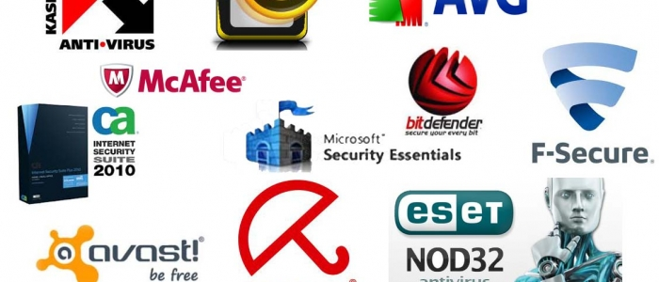

## Ejemplo 3. Licenciamiento.

# CONCLUSIÓN.

Los derechos de autor amparan a todo aquel individuo que cree una obra, un elemento tecnológico, pieza de música o en un sentido general a todo aquel que invente algo nuevo o innove en cualquier ámbito y la violación de estos derechos en muchos casos y países constituye una falta grave que es penalizada hasta con la cárcel.

El licenciamiento de software es un contrato con el autor de dicha obra, para utilizar el software cumpliendo una serie de términos y condiciones establecidas dentro de sus cláusulas, es decir, es un conjunto de permisos que un desarrollador le puede otorgar a un usuario en los que tiene la posibilidad de distribuir, usar y/o modificar el producto bajo una licencia determinada.

# BIBLIOGRAFÍA

Alegsa. (04 de 06 de 2017). *Alegsa*. Obtenido de http://www.alegsa.com.ar/Dic/licencia_de_software.php

Indautor. (04 de 06 de 2017). *Indautor*. Obtenido de www.indautor.gob.mx/accesibilidad/accesibilidad_autor.html

*WIPO.int*. (04 de 06 de 2017). Obtenido de www.wipo.int/sme/es/ip_business/copyright/copyright.htm